

Ośrodek Edukacyjny

Zespołu Parków Krajobrazowych Województwa Śląskiego

w Będzinie


zaprasza na zajęcia
z okazji
MIKOŁAJA i ŚWIĄT BOŻEGO NARODZENIA
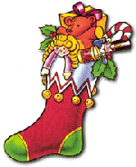
W trakcie zajęć uczestnicy:
- wysłuchają pogadanki świątecznej
- wezmą udział w warsztatach plastycznych,
podczas których wykonają np. witraż
świąteczny, ozdoby choinkowe

Zgłoszenia udziału w zajęciach należy dokonać telefonicznie do Ośrodka Edukacyjnego ZPKWŚ w Będzinie. W przypadku pytań prosimy o kontakt pod
nr telefonu 32 267 – 44 – 82 (p. Katarzyna Walkowicz)



